Звіт

Виконала студентка групи ПП-41/1

Богак Юлія

На даному графіку представлені суми продажів на ринку нерухомості в місяць за період 10.2021-09.2022. Відповідно до поданого графіку, можна зазначити, що найбільша сума продажів спостерігається в грудні 2021 року.

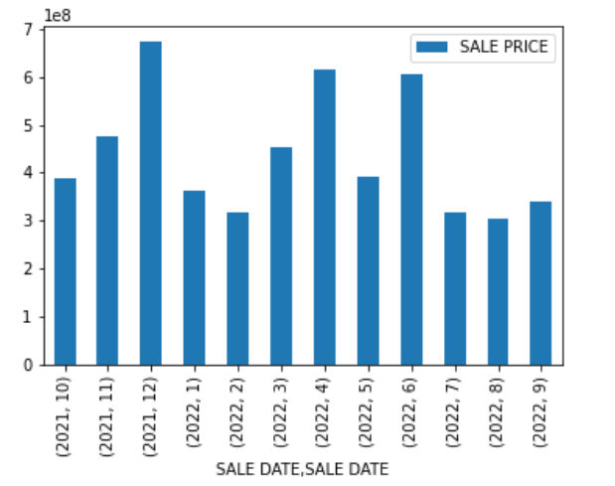

На даному графіку представлено середню ціну за 1 фут2 по місяцях. Згідно з графіком, за період 08.2022-09.2022 ціна за 1 фут2 проданої нерухомості значно підросла і є найбільшою за весь період з 10.2021 по 09.2022.

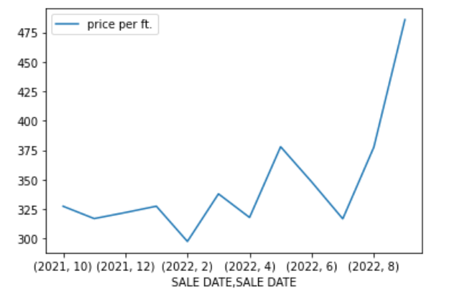

На даному графіку представлена середня ціна за нерухомість за період 10.2021-09.2022. На графіку можна спостерігати, що найдорожчою, серед проданої нерухомості, були квартири, продані в квітні 2022

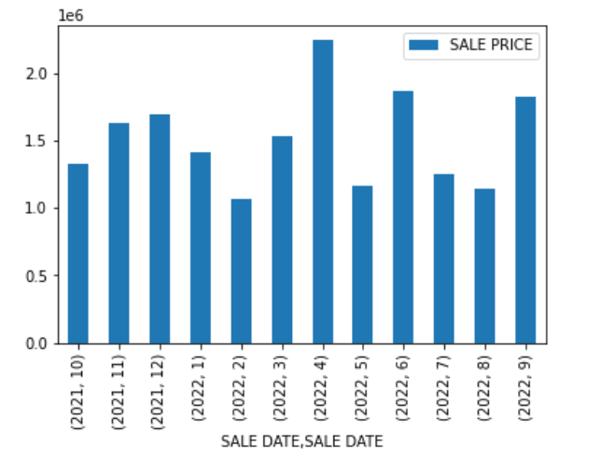

На даному графіку зображено середню ціну за 1 фут2 нерухомості в кожному районі. Згідно з графіком, найвища ціна за 1 фут2 спостерігається в Bathgate та Fordham. Натомість найдешевша ціна за 1 фут2 в районі City Island-Pelham Strip

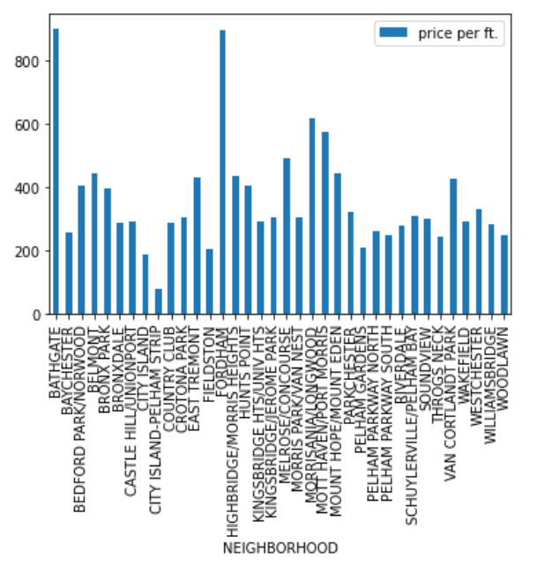

На даному графіку зображено середня ціна за нерухомість у кожному районі. Можна побачити, що найдорожча нерухомість знаходиться в районі Mott Haven/Port Morris. На другому місці Hunts Point. Натомість найдешевша нерухомість знаходиться в City Island-Pelham Strip.

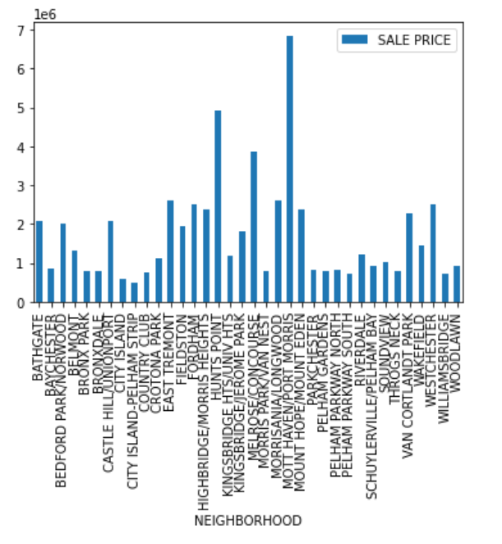

На даному графіку представлено кількість проданих квартир в кожному районі за період 10.2021-09.2022. Згідно з графіком, найпопулярнішими є район Baychester. На другому місці знаходиться Soundview. Найменше нерухомості було продано в районах Bronx Park, City Island-Pelham Strip та Van Cortlandt Park.

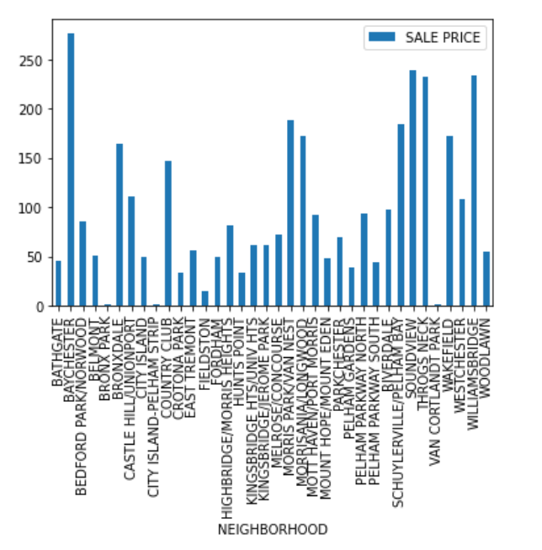

На даному графіку представлено зміну середнього значення ціни за нерухомість в залежності від року побудови.

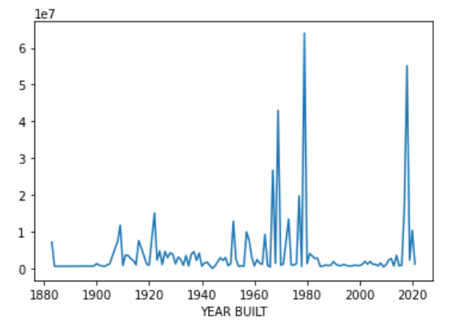

На графіку зображено кількість продажу квартир, ціною понад 1 000 000$ за місяць протягом періоду 10.2021-09.2022. Найбільше таких квартир було продано в грудні 2021 року.

